ПОСТАБОРТНЫЙ СИНДРОМ
Я не знаю, у кого из людей так сердца сломаны, как сердца женщин после аборта.
Доктор Сьюзен Стенфорд
Постабортный синдром-это сочетание психических симптомов или заболеваний, которые проявляются в следствие переживаний после аборта. Доказано, что как минимум две женщины из трех после аборта испытывают тяжелые депрессии, которые сопровождаются:
- потерей внутреннего покоя и жизненных ориентиров;
- разрушением отношений доверия между супругами;
- сексуальным безразличием, неприязнью и отчуждением;
- агрессией и конфликтов в семье и на работе.
В результате аборты часто становятся причинами распада семей. Сотни женщин признались в том, что не могут любить того мужчину, из-за которого прервали свою беременность. Женщина не может простить мужчине то, что он не захотел взять на себя ответственность за ее судьбу и судьбу ребенка. А мужчина, даже если он сам склонял женщину к аборту, начинает подсознательно ожидать, что агрессия, направленная при аборте на его ребенка, может обратиться на него самого. Женщина уже не привлекает его, а внушает чувство опасности.
Сохранить эту новую жизнь, встретить своего малыша улыбкой- это предназначение и счастье для каждой женщины!
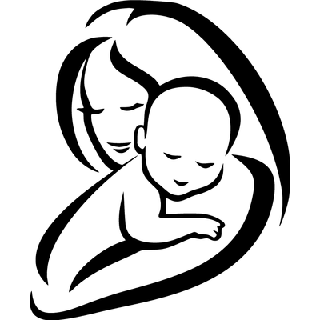
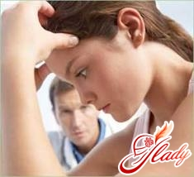

Ставропольский край
Курский район
cт. Курская
пер. Школьный, 4а
сайт: курский-срцн.рф
тел. 8(87964)6– 50 - 96
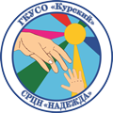Подготовила:
Педагог– психолог
Отделения социальной диагностики и
социально– правовой помощи
Д.И.Титова
Государственное казенное учреждение социального обслуживания «Курский
социально-реабилитационный центр для несовершеннолетних «Надежда»

ст. Курская
ДОКАЗАНО, ЧТО ЖИЗНЬ НАЧИНАЕТСЯ УЖЕ С МОМЕНТА ЗАЧАТИЯ
46 человеческих хромосом, которыми вы сразу после оплодотворения яйцеклетки обладает этот маленький человек, определяют его пол, группу крови, рост, черты лица, цвет глаз и волос, темперамент, творческие способности и т.п.
Уже через 18 дней после зачатия начинает биться сердечко.
На 21-й день приходит в действие собственная кровеносная система: кровь ребенка не смешивается с кровью матери и может отличаться от нее по группе.
В 8 недель (рост 1,4-2,2 см) ребенок может сосать свой пальчик, начинает реагировать на поглаживание живота, хотя мать еще не ощущает его шевелений.
В 12 недель (рост 6 см) малыш реагирует на свет, тепло и шум. Он спит и просыпается, энергично упражняет свои мышцы, поворачивая головку, сгибая пальчики на ручках и ножках.
ИСТМИКО-ЦЕРВИКАЛЬНАЯ НЕДОСТАТОЧНОСТЬ
Травмированная при аборте шейка матки при следующей беременности не может выдержать давление ребенка, поэтому на 14-16 неделе часто происходит выкидыш. Если беременность все же удается сохранить, то загрубевшая от предыдущих абортов мышечная ткань препятствует растяжению матки, и в ходе родов это приводит к разрывам и обильным кровотечениям.
АБОРТ - ПРИЧИНА БЕСПЛОДИЯ
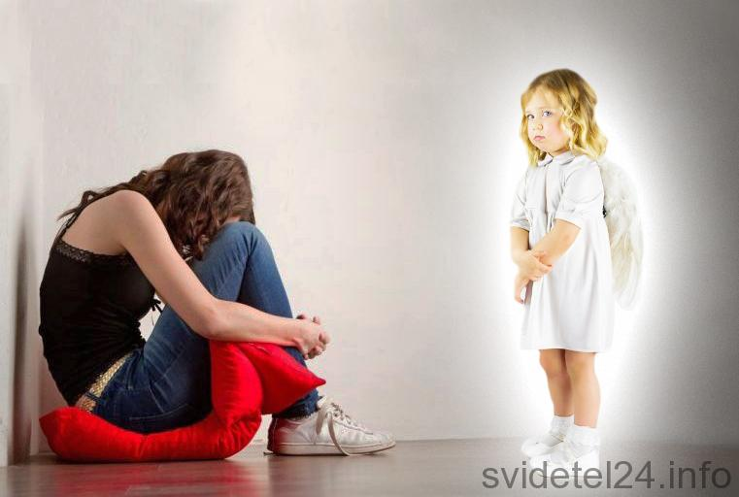При аборте стенки матки выскабливают особым петлеобразным ножом. Даже самый опытный врач не может дать гарантии, что не произойдет прободения матки, т.к. процесс проводится практически в слепую. Внутренняя поверхность матки при этом травмируется и позже заменяется рубцовой тканью. Имплантация эмбриона при последующих беременностях будет значительно затруднена.
АБОРТ-УГРОЗА ЗДОРОВЬЮ БУДУЮЩИХ ДЕТЕЙ
Рубцовые изменения в матке, как следствие предыдущих абортов, в следующую беременность отражаются, в первую очередь, на коре головного мозга будущего ребенка, его дальнейшим психическим состоянием и интеллектуальном развитии.
АБОРТ-ПРИЧИНА ОНКОЛОГИЧЕСКИХ ЗАБОЛЕВАНИЙ
У женщин, прибегающим к абортам, из-за нарушения гормонального фона организма часто встречаются рак молочных желез, шейки матки, щитовидной железы, злокачественные опухоли в брюшной полости.
ВАЖНО! Внутриматочные спирали и гормональные противозачаточные препараты фактически имеют абортивный эффект-они прерывают жизнь ребенка на самых ранних стадиях развития. При этом использование этих средств наносит здоровью женщины серьезный вред.

